附件3
广东政务服务网面试资格审核服务项目
操作指引

一、进入面试资格审核服务项目
深圳考区在“广东政务服务网深圳市教育局网上服务窗口”（http://www.gdzwfw.gov.cn/portal/branch-hall?orgCode=007542814）的“一件事列表”或“公共服务”栏目中的“中小学教师资格考试面试资格审核”栏目点击在线申办，提交本人“面试审核材料”。
（1）通过“一件事列表”入口进入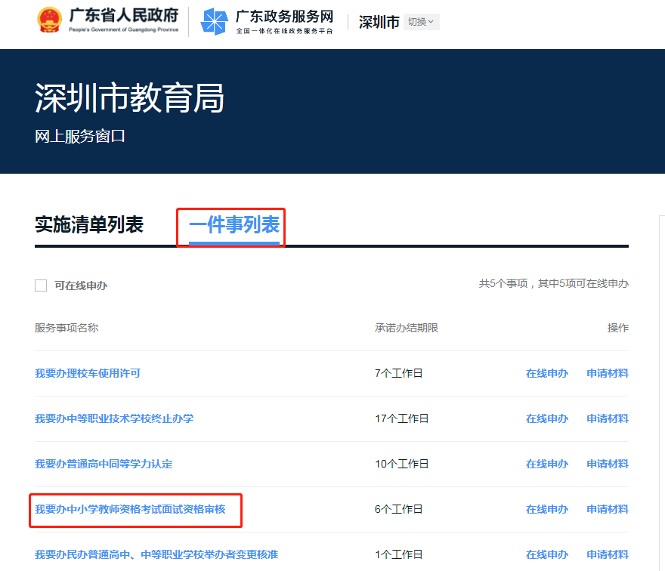

办理前请先查看材料清单，每一类材料有其对应的关联事项：

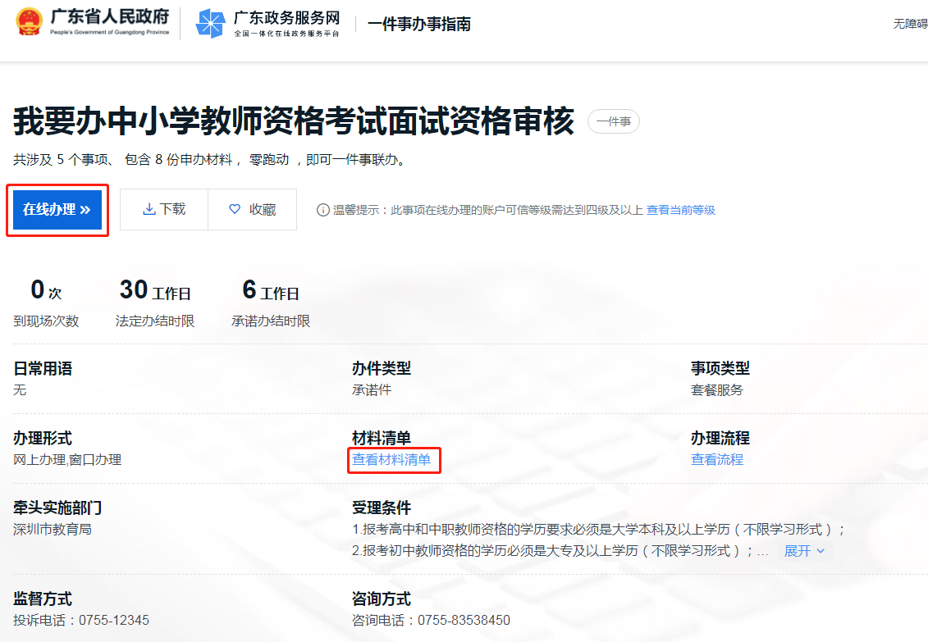
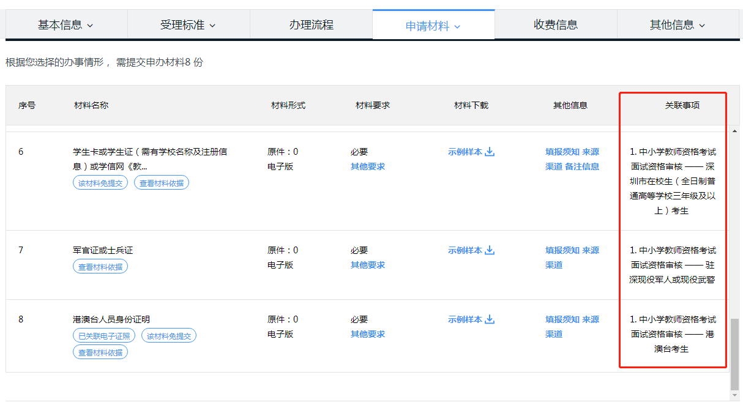
点击“在线办理”，页面跳转至“广东省统一身份认证平台”点击“个人登录”（不要选择“法人登录”），再使用手机微信“扫一扫”进行人脸识别验证成功后，电脑端会显示登录成功。
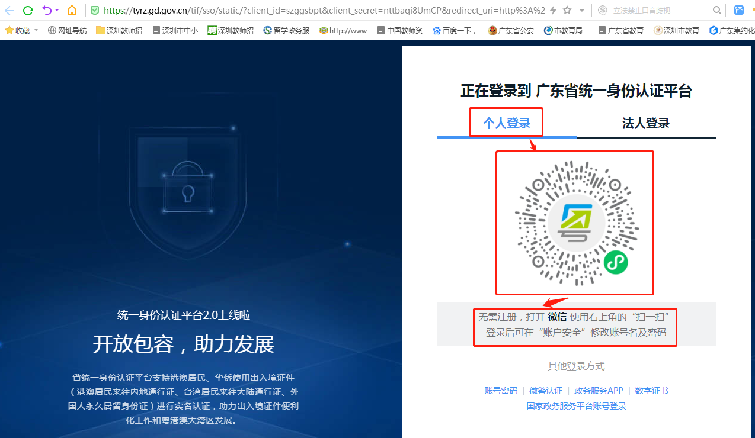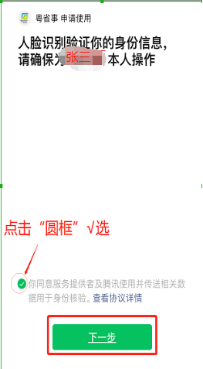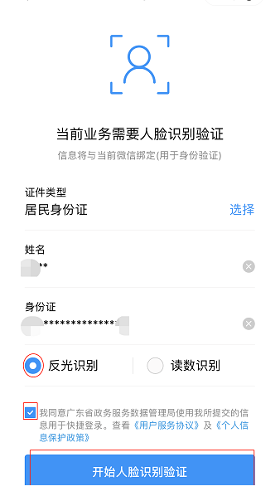
考生根据实际情况选择相应的身份类别进行在线办理，勾选后选择下一步：
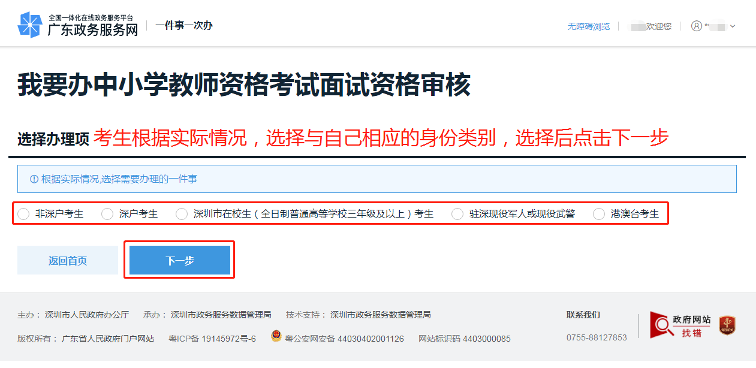
办理区域选择深圳市，点击下一步：
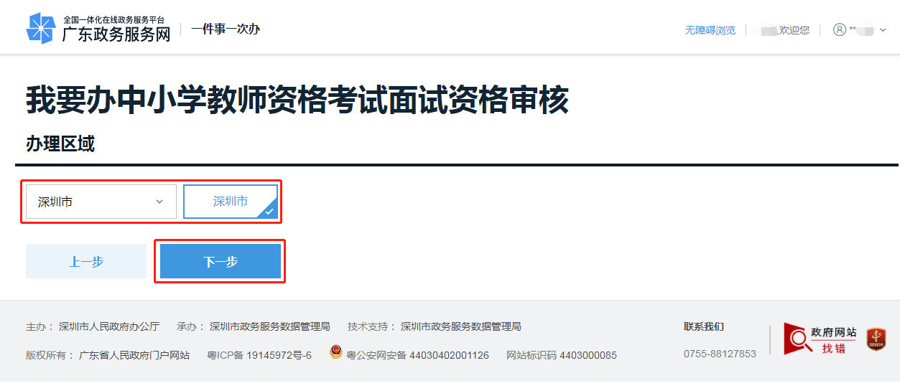（2）通过“实施清单列表”入口进入：
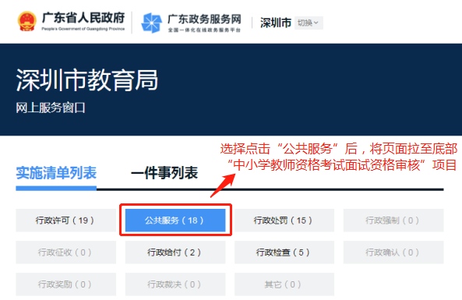
各类考生根据自己实际情况确定“身份类别—深户考生、非深户考生、深圳市在校生、港澳台考生”，再点击对应“申请材料”查看面试所需材料及材料示例，按要求将所提交的每一项材料拍照，例如居民身份证需正反面拍照，就将身份证正反面照片合并成一张照片。照片上的文字和图案信息清晰可辨，图片大小不超过40M。温馨提示：上传的材料图片文字和图案因不清晰导致审核不通过，后果由考生自负。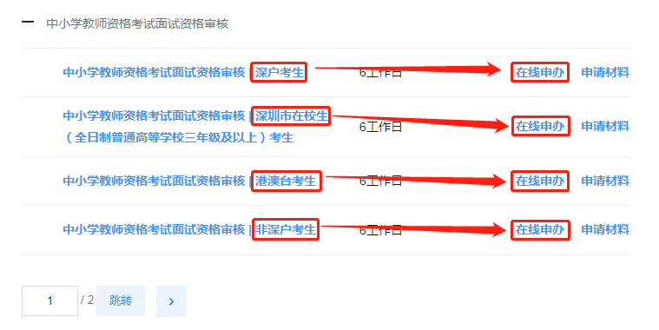
点击“在线申办”，页面跳转至“广东省统一身份认证平台”点击“个人登录”（不要选择“法人登录”），再使用手机微信“扫一扫”进行人脸识别验证成功后，电脑端会显示登录成功。
二、进入办理页面后的办理步骤及要求
请仔细阅读温馨提示，阅读后点击确认：
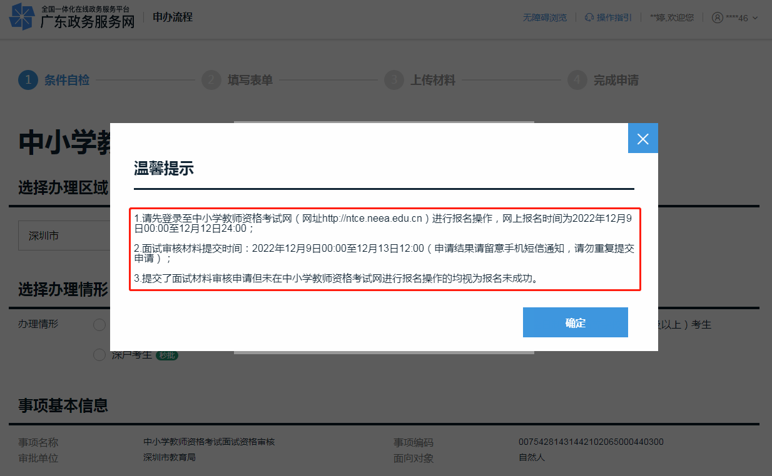
进入在线办理界面：办理区域选择深圳市，选择办理情形：各类考生根据自己实际情况确定“身份类别—深户考生、非深户考生、深圳市在校生、港澳台考生”。
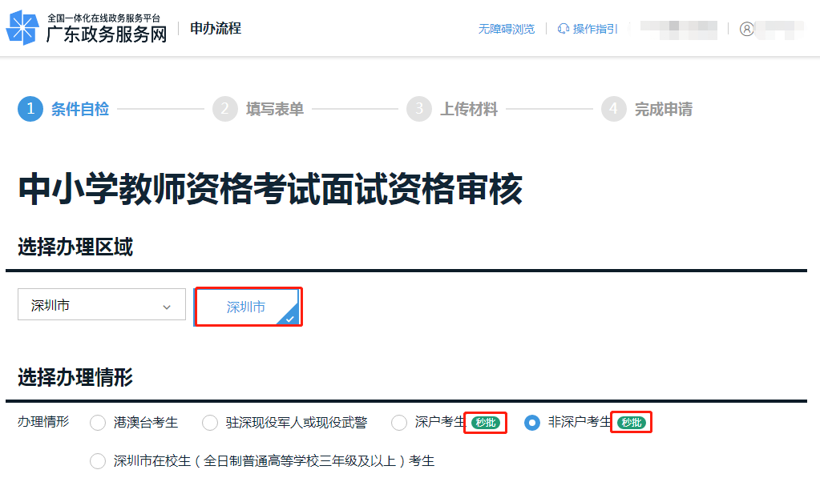
具有深圳户籍或持有效期内深圳经济特区居住的考生，且满足符合报考条件的本人毕业证是2001年后在教育部学信网进行过电子注册的，政务系统可以自动比对相关报考信息，比对成功的政务系统可以实现秒批通过其提交的面试审核材料。从4月15日上午9:00开始计时，工作人员将在24小时内将“秒批通过”考生在“NTCE-中国教育考试网”报名状态改为“待支付”状态。如果是待支付状态，考生可以网上完成面试缴费，系统显示已支付，即完成报名。如果秒批通过，但从4月15日上午9:00开始计时，24小时后“NTCE-中国教育考试网”面试报名系统本人的信息状态仍为“待审核”，报名状态没有改为“待支付”，请速联系深圳考区由工作人员处理。
其他类别的考生或本人学历未在学信网进行过电子注册，政务系统将自动对比秒批不成功的面试审核材料转为人工审核人工审核。例如：点击“提交”后页面跳转为“申请已提交”表示提交面试审核材料“未秒批”通过，将从4月15日上午9:00开始计时，工作人员在提交材料后24小时-48小时内对材料进行人工审核。人工审核通过后，考生在“NTCE-中国教育考试网”面试报名系统报名状态由“待审核”状态变为“待支付”状态；如果人工审核不通过，考生须于4月19日15:00之前在政务系统以补齐补正方式重新提交面试审核材料，工作人员将在4月19日18:00前将重新提交的材料全部审核完成，补齐补正材料通过的考生须于4月19日24:00前在教育部报名系统完成缴费，补齐补正材料仍不符合报考条件的将收到短信告知未通过的原因。
请考生在规定的时间段内将符合条件的面试审核材料补齐补正，逾期将不再受理。已办结通过的报名信息不得更改。未按要求提交面试资格审核申请的考生，视为自动放弃本次面试报名。
考生根据自己最高学历的实际条件，对自己报考的学段是否达标，是否符合报考条件，进行自检，如不符合报考条件，影响后续面试以及认定，后果由考生自负。
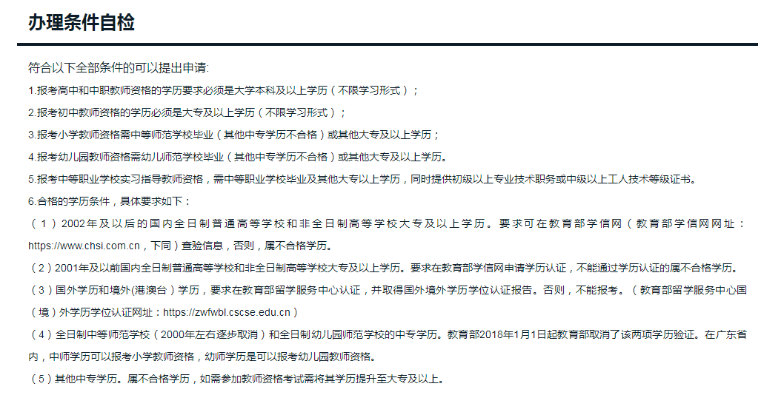
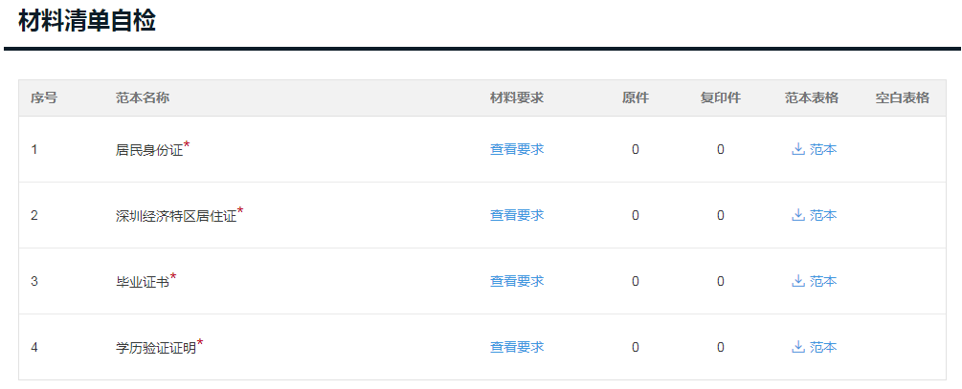
材料清单自检，系统会根据考生选择的“考生类别”，自动提供材料清单，请考生查看“材料要求”及“范本”。
第一步：办理条件和材料清单自检后申请人基本信息政务系统会自动匹配，再查看并“√”选《服务协议》和《申办知情同意书》，再点击“下一步”。
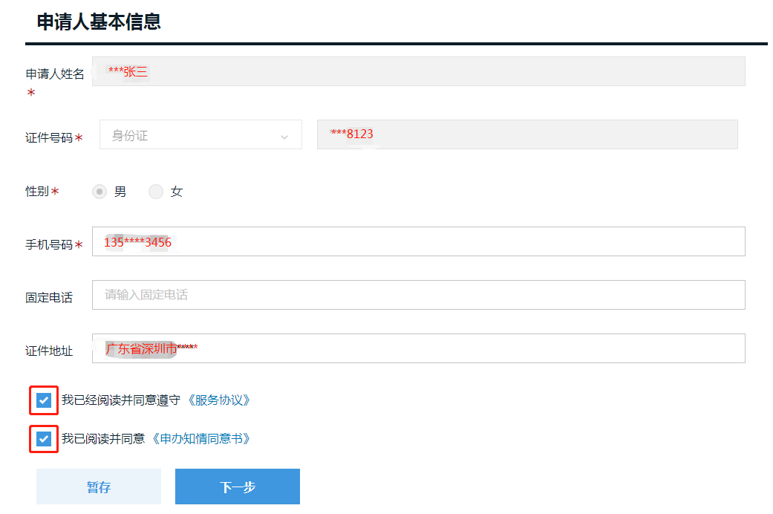

根据弹窗提醒进行验证身份，输入图形验证码及短信验证码后点击确定：
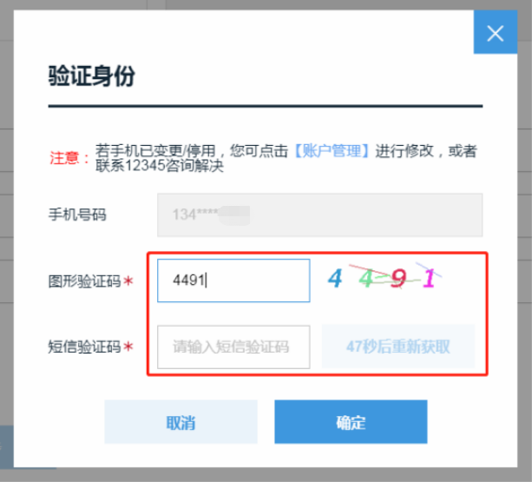
第二步：填写表单（根据自己实际情况如实填写）
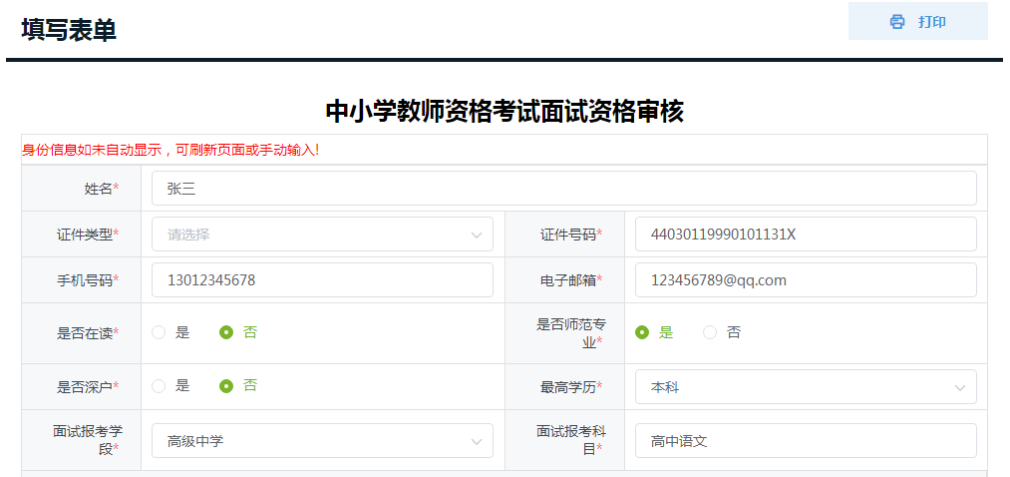
第三步：仔细阅读并“√”选本人已阅读并同意《中小学教师资格考试（面试）深圳考区考生承诺书》和《新冠疫情常态化防控考生健康承诺书》，再点击“下一步”；
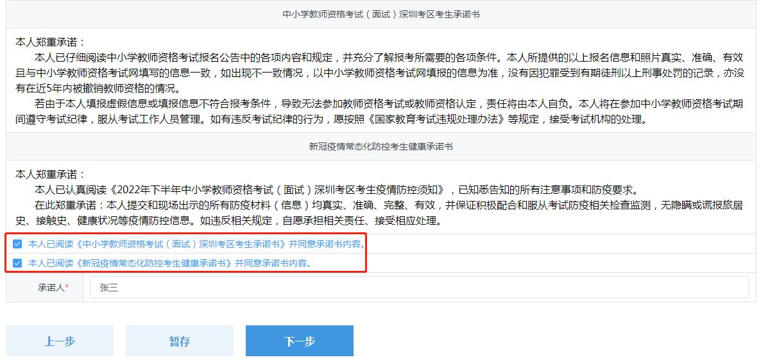
第四步：上传材料。
系统会根据考生选择的类别（深户、非深户、在深高校大三及以上年级学生、港澳台居民）自动显示该类别需上传的电子材料，考生根据要求上传对应的材料（系统若能自动获取的材料电子证照，可以不再另行拍照上传）。不能自动获取的电子证照的材料，需要另行拍照上传，具体操作可参考如下流程：
1.考生将需提交的审核材料拍照（或扫描）后按系统格式和大小要求先保留在电脑文件夹中；
2.考生对每一项材料，对应公告要求编辑文件名称；
3.在页面上点击各个“上传附件”按钮，选择相应材料并上传；附件处显示出上传的文件，此项材料上传成功。
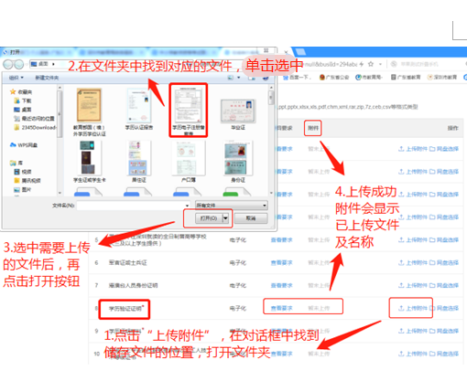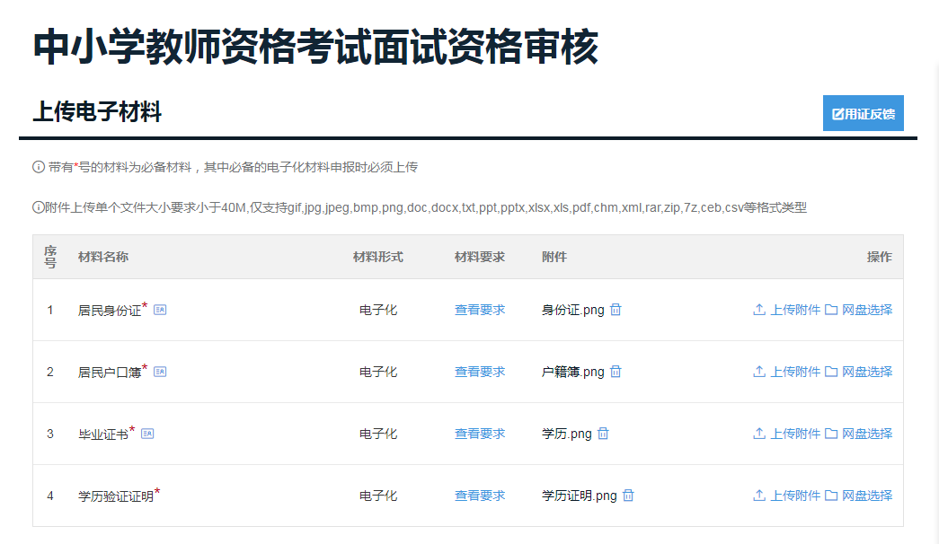
材料上传完成，点击“提交”后页面将跳转为“业务申请已办结”表示提交面试审核材料“秒批”通过，4月15日上午9:00之前提交的材料，需要从4月15日上午9点开始审核时间计时，可在24小时内，考生查看“NTCE-中国教育考试网”面试报名系统本人的信息状态是否改为“待支付”状态。如果是待支付状态，考生可以网上完成面试缴费，系统显示已支付，即完成报名。如果秒批通过，从4月15日上午9:00开始计时，但24小时后“NTCE-中国教育考试网”面试报名系统本人的信息状态仍为“待审核”，请速与考区工作人员联系处理，最迟不能超过4月19日18点联系考区工作人员。

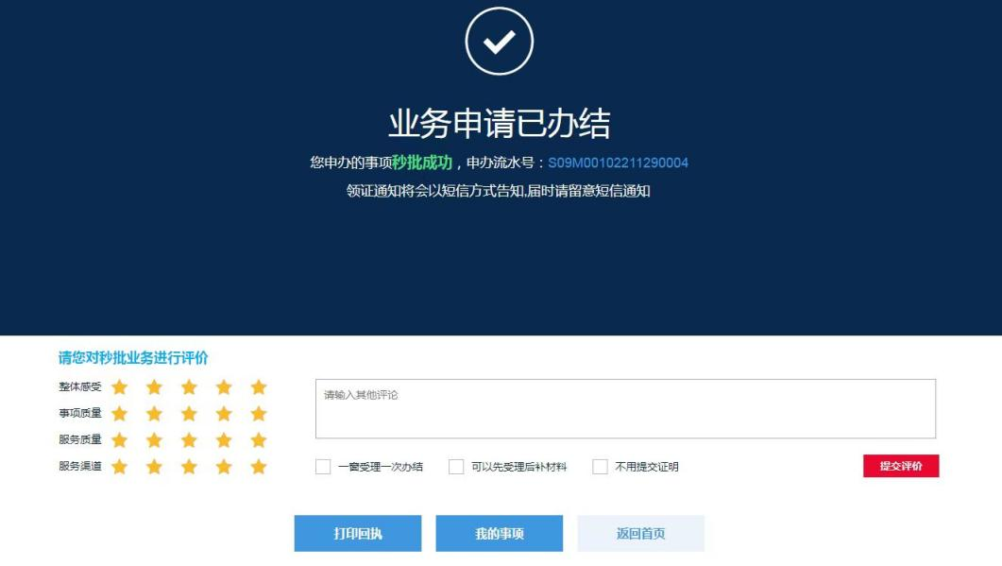
如果材料上传完成，点击“提交”后页面将跳转为“申请已提交”表示提交面试审核材料“未秒批”通过，面试审核材料将转为人工审核，例如：点击“提交”后页面跳转为“申请已提交”表示提交面试审核材料“未秒批”通过，将从4月15日上午9:00开始计时，工作人员在提交材料后24小时-48小时内对材料进行人工审核。人工审核通过后，考生在“NTCE-中国教育考试网”面试报名系统报名状态由“待审核”状态变为“待支付”状态；如果人工审核不通过，考生须于4月19日15:00之前在政务系统以补齐补正方式重新提交面试审核材料，工作人员将在4月19日18:00前将重新提交的材料全部审核完成，补齐补正材料通过的考生须于4月19日24:00前在教育部报名系统完成缴费，补齐补正材料仍不符合报考条件的将收到短信告知未通过的原因。

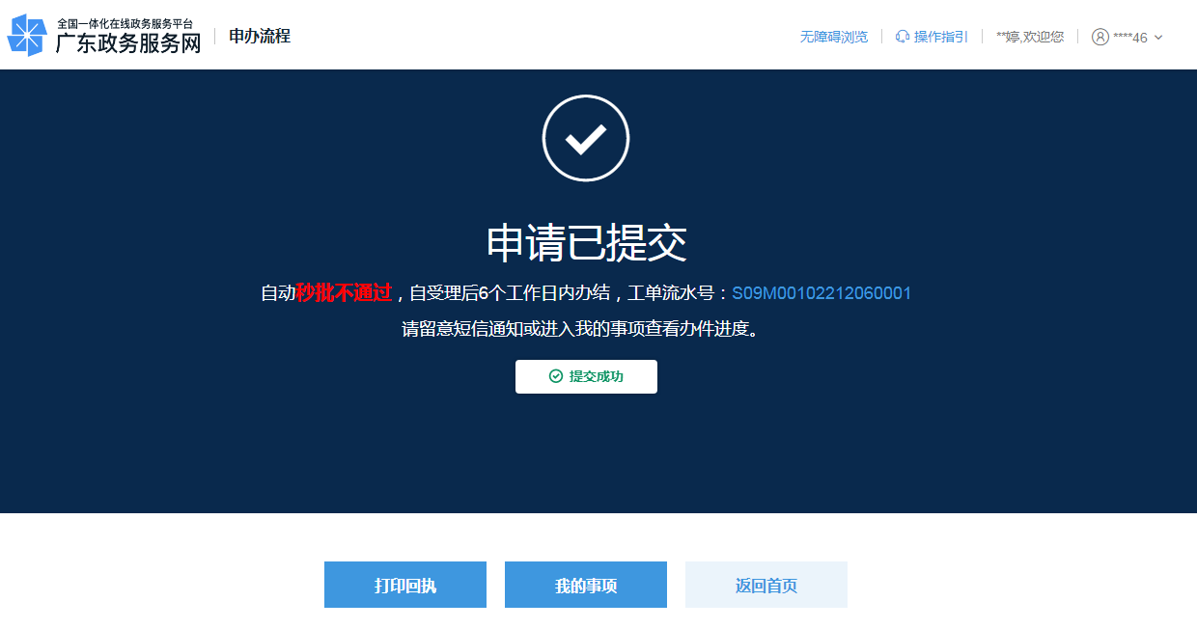
请考生在规定的时间段内将符合条件的面试审核材料重新提交，逾期将不再受理。已办结通过的报名信息不得更改。未按要求提交面试资格审核申请的考生，视为自动放弃本次面试报名。
线下审核地址：深圳市福田区福中路13号（深圳市第一职业技术学校）北门（请考生尽量进行线上审核，例如2001年之前的学历来不及做学历认证，可以联系工作人员后前往线下审核点提交学历验证承诺书进行审核）。

